Игры на развитие речи
Цель: совершенствовать речевой слух, закреплять умение детей находить заданный звук в начале, середине и конце слова.
1. Назови первый, последний звук каждого слова.
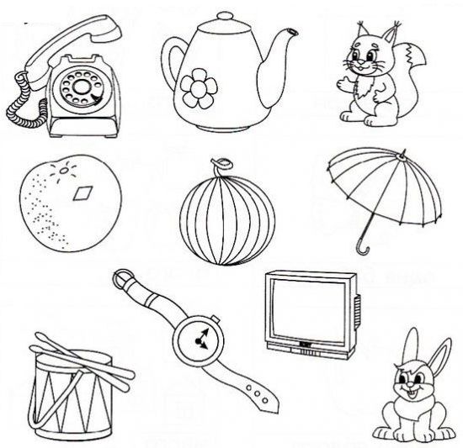
2. Измени по образцу:
Шапка — шапки — много шапок
Шарф –
Рубашка –
Шуба –
Пальто –
Брюки –
3. Побери признак
Лиса — хитрая, ловкая, быстрая, пушистая, …
Нора –
Берлога –
Медвежонок –

4. Назови мам и малышей:
Овца — ягненок,
Коза –
Корова –
Лошадь –
Кошка –
Собака –
Свинья –
5. «Едем, летим, плывем»

На рисунке шесть картинок, изображающих транспорт: вертолет, самолет, автобус, троллейбус, теплоход, трамвай.
— Назови все предметы одним словом. (Транспорт.)
— Скажи, сколько слогов в этих словах? (Во всех словах, кроме слова «трамвай», по три слога.) (На каждый слог хлопают) Какой звук встречается во всех этих словах (в начале, середине, конце слова)? (Звук «Т» встречается в начале слов «троллейбус», «теплоход», «трамвай», в середине слов «вертолет», «автобус», в конце слов «вертолет», «самолет».)
— Составь предложение с любым словом (Н –р: «Самолет летит быстро»).
- Сколько слов в твоём предложении.?
— Скажи, что летает? (Самолет, вертолет.) Что едет? (Автобус, троллейбус, трамвай.) Что плывет? (Теплоход.)
— Угадай по первому и последнему звуку, какой вид транспорта я задумала: Т—С (троллейбус), А—С (автобус), С—Т (самолет), В—Т (вертолет), М—О (метро), Т—И (такси).
- Задумай ты слово а я отгадаю.

